ИНФОРМАЦИЯ
об объекте, предназначенном для сдачи в аренду коммунальным племенным сельскохозяйственным унитарным предприятием «Озерцы»
1.Балансодержатель:  Наименование | Государственное предприятие «Озерцы» | Государственное предприятие «Озерцы»
Почтовый адрес | 211801, Витебская область, Глубокский район, д. Озерцы,  ул. Советская, 25 | 211801, Витебская область, Глубокский район, д. Озерцы,  ул. Советская, 25
УНН | 300023518 | 300023518
Телефоны | 8-02156- 3-73-16 | 8-02156- 3-73-16
Орган государственного управления | Управление по сельскому хозяйству и продовольствию Глубокского районного исполнительного комитета | Управление по сельскому хозяйству и продовольствию Глубокского районного исполнительного комитета
Тип формы собственности | Коммунальная | Коммунальная
2.Наименование объекта | Здание гаража | Производственное здание
3.Местоположение | Витебская область, Глубокский район, Плисский сельсовет,  аг. Гатовщина,  ул. Заводская, д. 2/2 | Витебская область, Глубокский район, Плисский сельсовет,  аг. Гатовщина,  ул. Заводская, д. 2
4.Характеристика объекта | двухэтажное, стены кирпично-панельные, кровля совмещенная рулонная, полы бетонные | одноэтажное, стены каркасно-обшивные из металла, кровля метал. листы, полы бетонные
5.Инженерная и транспортная инфраструктура | электроснабжение, подъездные пути | электроснабжение, подъездные пути
6.Общая площадь, сдаваемая в аренду | 775,7 кв.м, возможна сдача в аренду части помещений | 2416,6 кв.м, возможна сдача в аренду части помещений
7. Предполагаемое целевое использование | хранения товароматериальных ценностей | хранения товароматериальных ценностей
8.Фотографии (при наличии) | 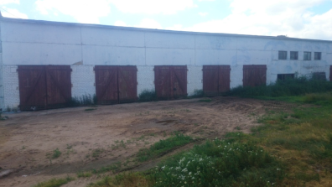 | 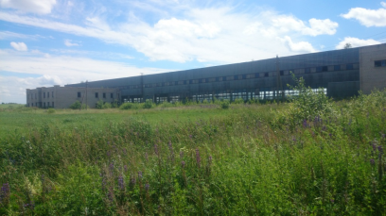
9. Способ сдачи в аренду | Прямой договор аренды | Прямой договор аренды
10. Примечание | Подъездные пути | Подъездные пути

